Oppgave 2
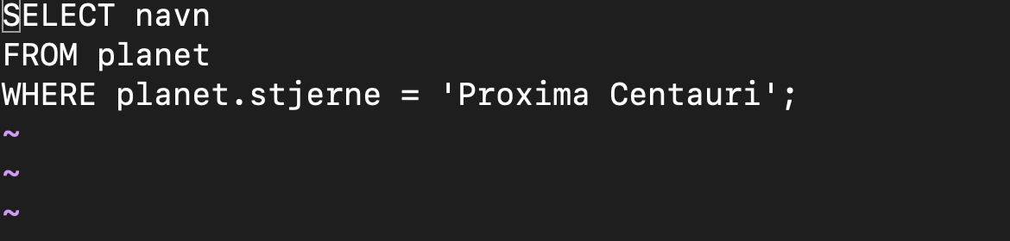





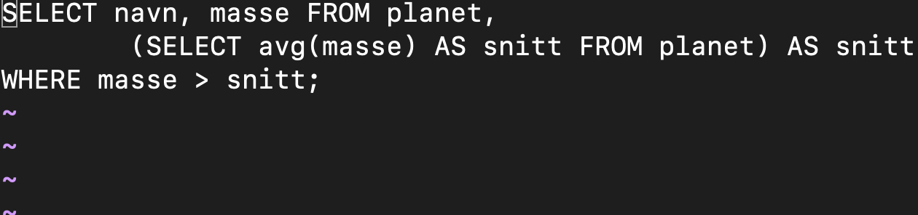



Oppgave 3
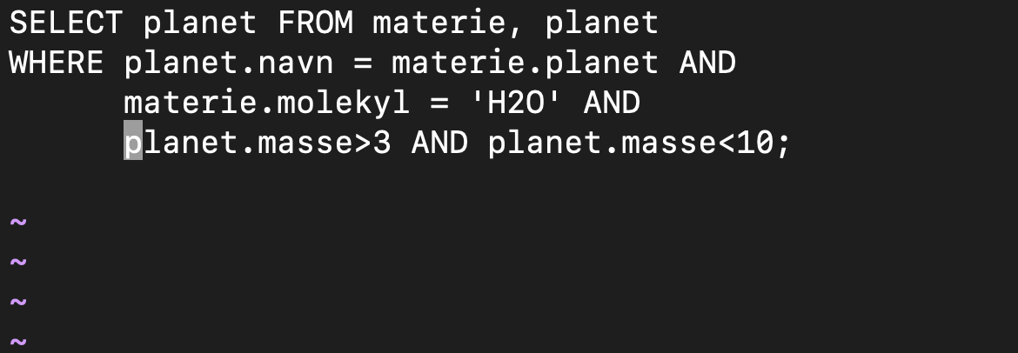

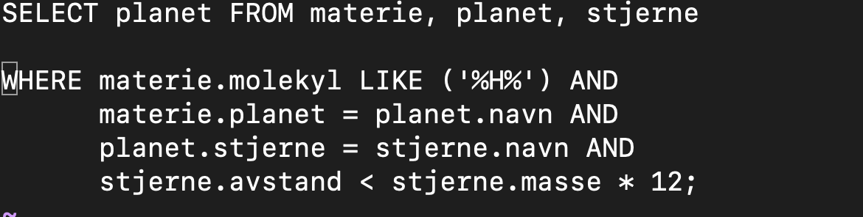

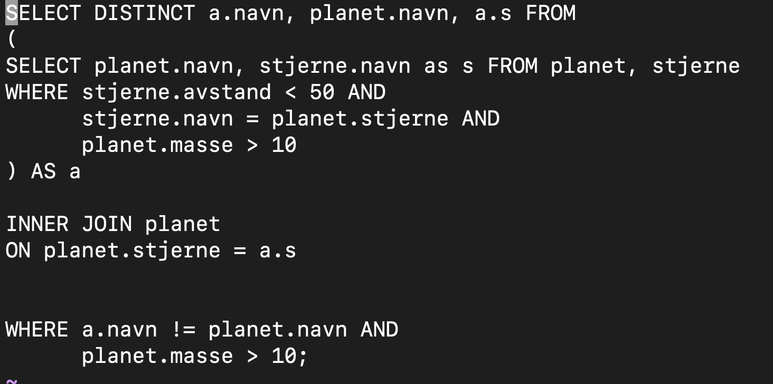

Oppgave 4

Nils sin SQL-spørring funker ikke siden han kjører «NATURAL JOIN» mellom planet og stjerne. «NATURAL JOIN» vil slå sammen kolonnene som har likt navn i planet og stjerne. Under sammenslåingen vil bare verdiene som er like mellom kolonnene som blir slått sammen bli lagt til i den sammenslåtte kolonnen og siden kolonnene i planter og stjerne inneholder forskjellige verdier vil den ikke legge inn noe.

Navn til stjerne forteller navnet til stjernen og navn til planet forteller navnet til planeten. Masse til stjerne forteller massen til stjernen og massen til planet forteller massen til planeten.

Oppgave 5





Oppgave 6

